16.02.2022 Преподаватель Баркова Ирина Сергеевна

Дисциплина | Учебная группа | Пара | Тема занятия | Цели занятия | Задание студентам
ОДП.02 Физика | 1ТЭМ | 2 | Лекция «Математический маятник. Колебания груза на пружине» | Образовательная цель:  ввести понятия математического и пружинного маятников; продолжить формирование умений выделять, наблюдать и описывать механические колебания физических систем.  Развивающая цель: способствовать формированию у студентов научного метода познания, развивать память, логическое мышление, умение устанавливать причинно-следственные связи в физических явлениях.  Воспитательная цель: воспитывать ответственность, дисциплинированность, трудолюбие и заинтересованность дисциплиной. | 1) Изучите теоретический материал лекции (конспект лекции см. ниже).  2) Обобщив и систематизировав изученный материал, законспектируйте в тетради по физике учебный материал по плану.  3) Фото выполненной работы отправьте на электронный адрес irina.barkova81@gmail.com в срок до 08.00 18.02.2022.  4) Выучить конспект, изучить §14 (Мякишев Г.Я. Физика: 11 класс)

Механические колебания. Гармонические колебания.

Цель: расширение знаний о механических колебаниях и величинах, характеризующих колебательное движение.

Задачи:
- вспомнить, какое движение называется колебательным;
- поговорить об особенностях колебательных систем на примере математического и пружинного маятников.

Мотивация учебной деятельности: Без знания законов колебаний нельзя было бы создать, телевидение, радио и многие современные устройства и машины. Неучтенные колебания могут привести к разрушению сложных технических сооружений и вызвать серьезные заболевания человека. Все это делает необходимым их всестороннее изучение.

План
1. Математический маятник.
2. Колебания груза на пружине.

Литература:
- Мякишев Г.Я. Физика. 11 класс: учеб. для общеобразоват. организаций: базовый уровень / Г.Я. Мякишев, Б.Б. Буховцев, В.М. Чаругин; под ред. Н.А. Парфентьевой. – 3-е изд. – М. : Просвещение, 2016. – 432 с. ил.
1. Математический маятник.
Математический маятник – это материальная точка, подвешенная на длинной нерастяжимой нити.
Математический маятник − это идеализированная модель. Реальный маятник можно считать математическим, если длина нити много больше размеров подвешенного тела и масса нити ничтожна по сравнению с массой тела. Колебания такого маятника происходят под действием силы натяжения нити и силы тяжести.
На отклоненный от положения равновесия в крайнее положение шарик действует равнодействующая сил притяжения mg и силы натяжения нити Т, направленная к положению равновесия (рис. 1).
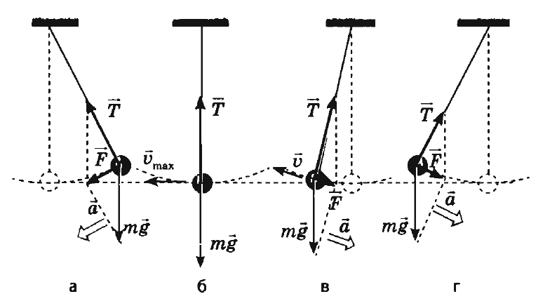
Рисунок 1

Отпущенный шарик движется в положение равновесия. Опять же скорость и ускорение направлены в одну сторону, скорость растет.
В положении равновесия силы скомпенсированы, скорость максимальна. Вследствие инертности движение продолжается до отклонения в правое крайнее положение.
Остановившись на мгновение, шарик начнет движение в противоположную сторону – движение повторится.
Определим период колебаний маятника.
Ось ОХ направлена по касательной к траектории движения, ось OY – вдоль линии действия силы натяжения нити.
Вдоль оси OY тело не движется, поэтому запишем второй закон Ньютона только в проекции на ось ОХ.
$$\begin{aligned}\vec{T}+m\vec{g}=m\vec{a}; \\ T_{x}+{\left(\text{mg}\right)}_{x}=\text{ma}\text{.}\end{aligned}$$
Поскольку: $T_{x}=0, {\left(\text{mg}\right)}_{x}=−\text{mg} \text{sin} α,$то уравнение проекции принимает вид: $− \text{mg} \text{sin} α={\text{ma}}_{x},$
или
$$a_{x} = − g \text{sin} α\text{.}$$
Из прямоугольного треугольника АОВ, $\text{sin}α =\frac{\text{AO}}{\text{OB} } \text{или} \text{учитывая},\text{что} \text{АВ}=l, \text{AO}=x, \text{то} \text{sin}α = \frac{x}{l}$
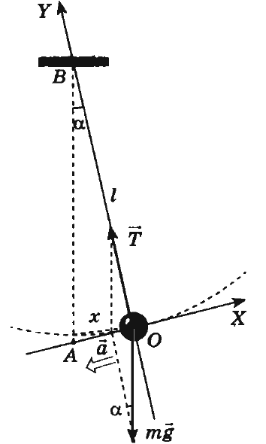
Рисунок 2

Для уравнения колебаний математического маятника получаем:
$$a_{x}= −\frac{g}{l} x\text{.}$$
Это опять же гармоническое колебание, которое можно записать в виде:
$$a_{x} =−ω^{2}x\text{.}$$
Это уравнение называют уравнением свободных колебаний математического маятника.
Уравнения такого вида называют дифференциальными уравнениями. Решением такого уравнения является функция x=Acosωt.
Для циклической частоты имеем:
$$ω^{2}=\frac{g}{l}, \text{отсюда} ω=\sqrt{\frac{g}{l}\text{.}}$$
Вспомним, что $T=\frac{2π}{ω},$ получаем формулу периода колебаний математического маятника:
$$T=2π\sqrt{\frac{l}{g}\text{.}}$$
T – период колебаний математического маятника,
𝑙 – длина нити маятника,
𝑔 – ускорение свободного падения.
Данную формулу впервые получил в XVII в. голландский ученый X. Гюйгенс, поэтому ее называют формулой Гюйгенса. Наблюдая за тем, как раскачиваются в соборе светильники, подвешенные на нитях одинаковой длины, он заметил, что их период колебаний не зависит от времени. Наручных часов тогда не было, и юный Галилей пришёл к решению, которое для многих поколений будет служить образцом блеска и остроумия человеческой мысли: он сравнил колебания маятника с частотой биения собственного сердца.
Формула справедлива при маленьких углах отклонения (не более 10-15°).
Период колебаний математического маятника не зависит от его массы, а определяется только длиной нити и ускорением свободного падения в том месте, где расположен этот маятник. Поэтому, измерив длину нити и период колебаний маятника, можно определить ускорение свободного падения в определенной местности.
Известно, что в разных точках земного шара ускорение свободного падения разное. Оно зависит не только от формы Земли, но и от наличия в ее недрах тяжелых (металлы) или легких (газ, нефть) веществ. А, следовательно, и период колебаний маятника в разных точках будет разным. Это свойство используется, в частности, во время поисков залежей полезных ископаемых.

2. Колебания груза на пружине.
Пружинный маятник – колебательная система, которая представляет собой тело, закрепленное на пружине.
Первую характерную примету колебаний пружинного маятника можно установить, постепенно увеличивая массу подвешенных к пружине грузиков. Подвешивая к пружине грузики разной массы, мы замечаем, что с увеличением массы тяжелый период колебаний груза увеличивается. Например, вследствие увеличения массы груза в 4 раза период колебаний увеличивается вдвое:
Вторую характерную примету можно установить, меняя пружины. Проведя серию измерений, легко обнаружить, что тот же груз быстрее колеблется на жесткой пружине и медленнее – на мягкой, то есть:
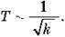
Третья особенность пружинного маятника заключается в том, что период его колебаний не зависит от ускорения свободного падения.
Таким образом, период колебаний пружинного маятника не зависит от ускорения свободного падения и тем меньше, чем меньше масса груза и более жесткая пружина:
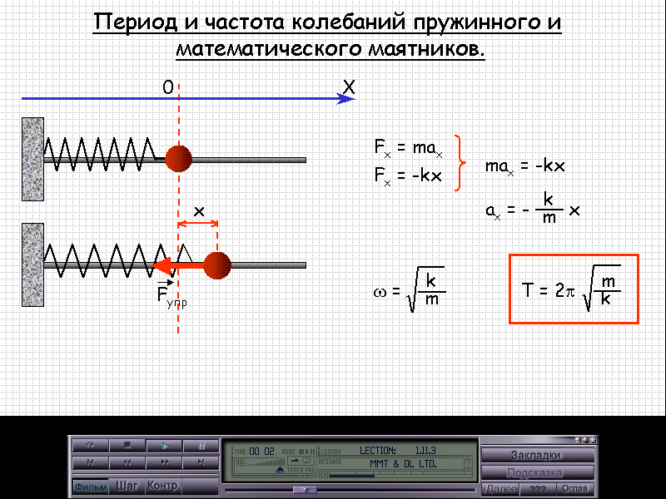
Рисунок 3

Считаем:
1. Силы трения, действующие в системе, пренебрежимо малы (колебания маятника незатухающие).
2. Деформации пружины в процессе колебаний подчиняются закону Гука $F_{\text{упр}}=k \left|x\right|$.
Отклоним груз от положения равновесия на расстояние А. В таком положении сила упругости будет максимальной
$$F_{\text{упр}}=k\left|x_{\text{max}}\right|=\text{kA}\text{.}$$
Отпускаем груз
- он движется к положению равновесия, скорость и ускорение направлены в одну сторону, значит, скорость возрастает;
- вместе с тем удлинение пружины уменьшается, а, следовательно, уменьшается и ускорение.
Через четверть периода (в положении равновесия):
- сила упругости и ускорение равны нулю, а скорость достигнет максимальной величины;
- груз не останавливается и в результате инертности продолжает свое движение;
- пружина сжимается и возникает сила упругости, направленная противоположно движению.
Достигнув крайнего положения (при t=T/2) груз на мгновение останавливается:
- груз начнет двигаться и повторит движение в противоположном направлении,
- через t =$\frac{3}{4}Т$ пройдет положение равновесия и в момент t=T отклонится на А.
Определим период колебаний маятника.
Запишем второй закон Ньютона: $\vec{N}+m\vec{g}+{\vec{F}}_{\text{упр}}=m\vec{a}\text{.}$
Учитывая, что по закону Гука сила упругости $F_{\text{упр}}= − \text{kx}$ в проекциях на оси ОХ и ОY имеем:
на ОХ: $F_{\text{упр}}={\text{ma}}_{x}$,
на OY: $N−\text{mg}=0,$
Так что в результате имеем:
$$\begin{aligned}{\text{ma}}_{x}=−\text{kx}\text{.} \\ a_{x} = − \frac{k}{m} x\text{.}\end{aligned}$$
Последнее выражение является уравнением колебаний пружинного маятника.
Из курса математики вы знаете, что ускорение – это вторая производная координаты по времени ($а=х^{''}$).Тогда последнее уравнение можно записать так: $x^{''}+\frac{k}{m}x=0,$
Или обозначив коэффициент $\frac{k}{m}$ через $ω^{2},$ $x^{''}+ω^{2}x=0\text{.}$
Решением этого уравнения являются гармонические функции:
$$\begin{aligned}x=x_{m}\text{cos}ωt, \\ x=x_{m}\text{sin}ωt\text{.}\end{aligned}$$
Действительно, если
$$x=x_{m}\text{cos} ω t, \text{то} x^{'}=−{ωx}_{m}\text{sin} ω t, a x^{''} = −ω^{2}x_{m}\text{cos} ω t$$
$$x^{''}= − ω^{2} x$$
Доказано: если в любой момент времени движения тела его ускорение прямо пропорционально смещению и направлено в сторону, противоположную смещению, то такое движение представляет собой гармонические колебания (описывается законом синуса или косинуса) и уравнение этих колебаний можно записать в виде:
$a_{x}= − ω^{2}x$ $ω^{2}=\frac{k}{m} \text{або} ω=\sqrt{\frac{k}{m}\text{.}}$
Учитывая, что $T=\frac{2π}{ω}$, получаем формулу для расчета периода колебаний пружинного маятника:
$$T = 2 π \sqrt{\frac{m}{k}\text{.}}$$
T − период колебаний пружинного маятника,
m – масса подвешенного груза,
𝑘 – жесткость пружины.
Таким образом, период колебаний пружинного маятника не зависит от ускорения свободного падения. Он зависит от массы тела и жесткости пружины и тем меньше, чем меньше масса груза и более жесткая пружина. Колебания в таком маятнике возникают под действием силы упругости пружины и силы тяжести.

Вопросы для самоконтроля:
- Дайте определение математического маятника.
- По какой формуле определяют период колебаний математического маятника?
- Кто впервые вывел эту формулу?
- Что такое пружинный маятник?
- По какой формуле определяют период колебаний пружинного маятника?

